《财政票据领用证》办理（1个工作日）
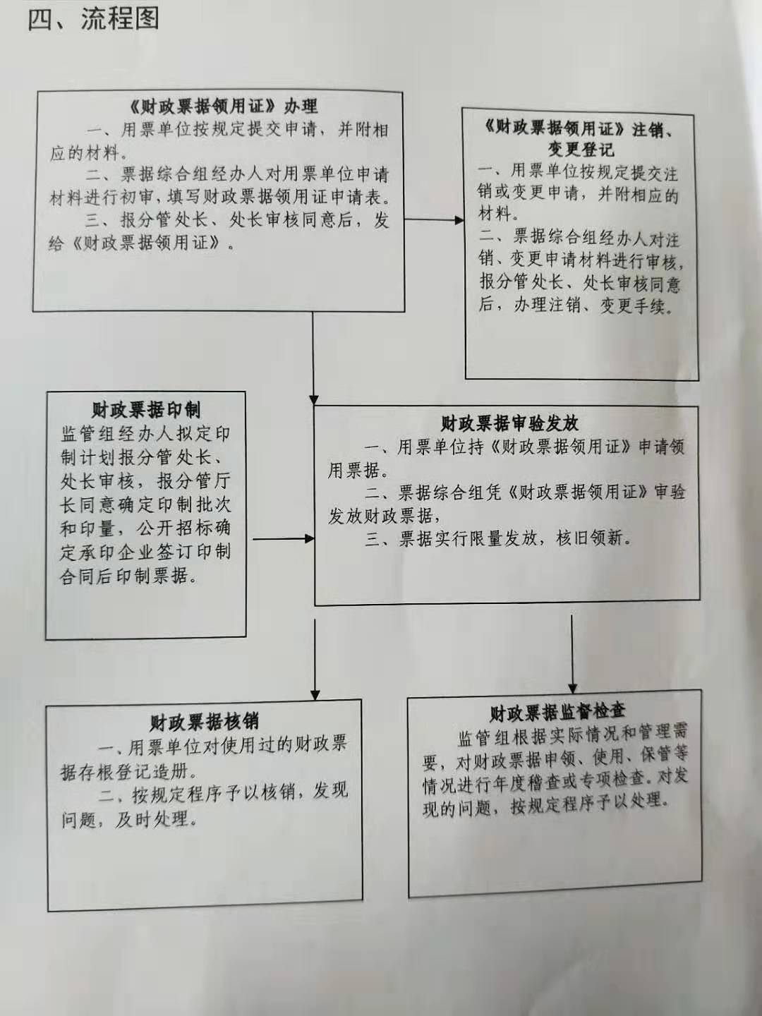

会计专业技术资格考试成绩查询（转链接）（1个工作日）
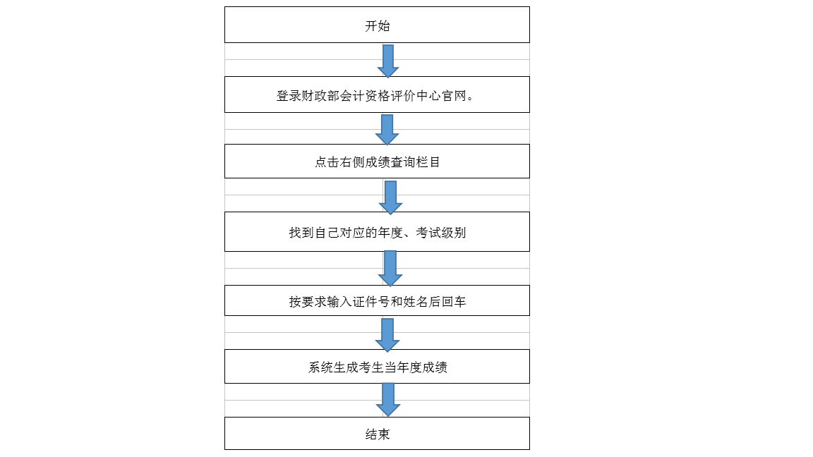

非营利组织免税资格认定（9个工作日）
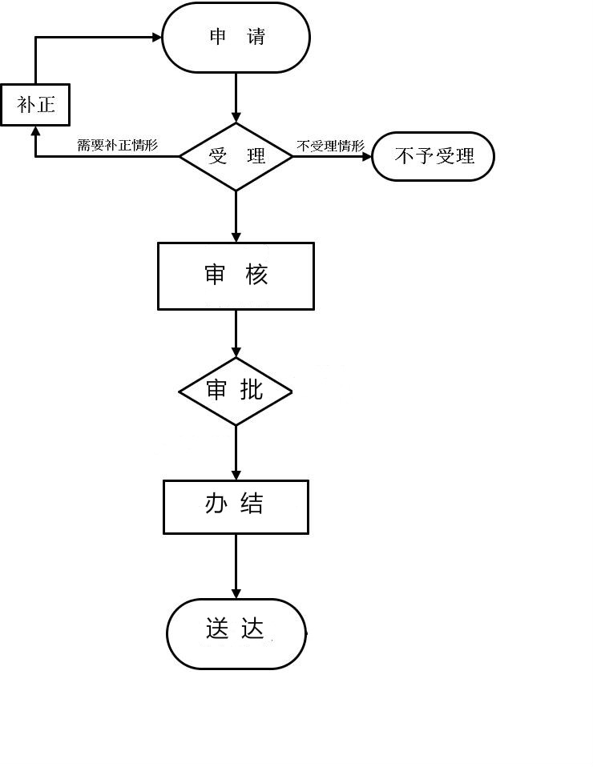

设立代理记账机构审批（6个工作日）
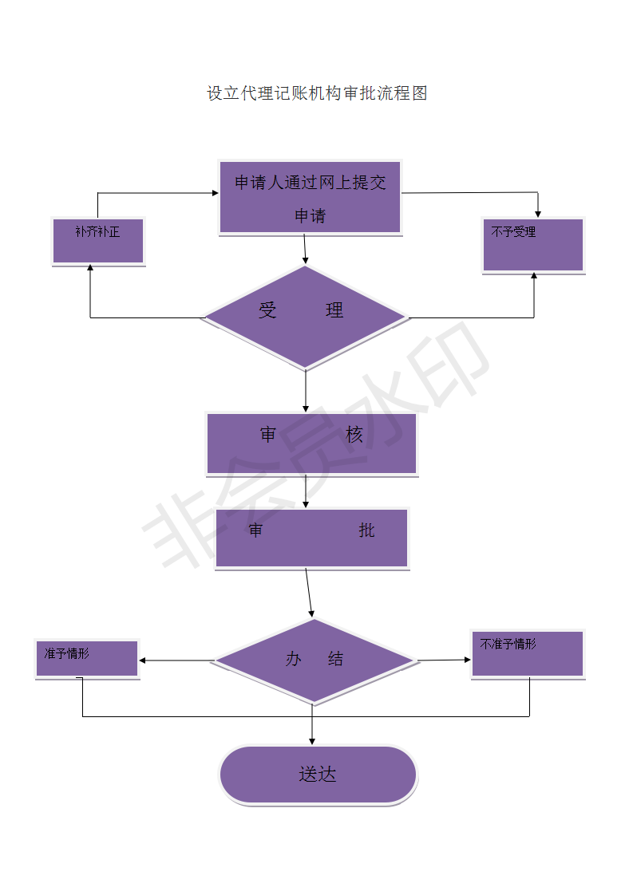

会计代理记账许可证（变更）（6个工作日）
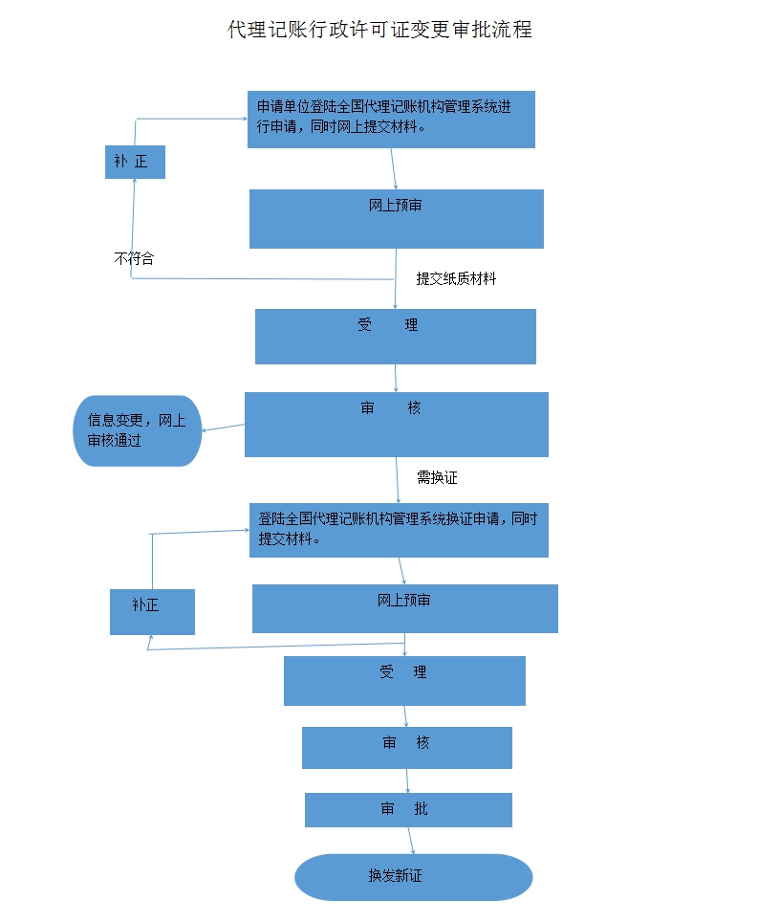

会计代理记账许可证（补发换发证书）（10个工作日）
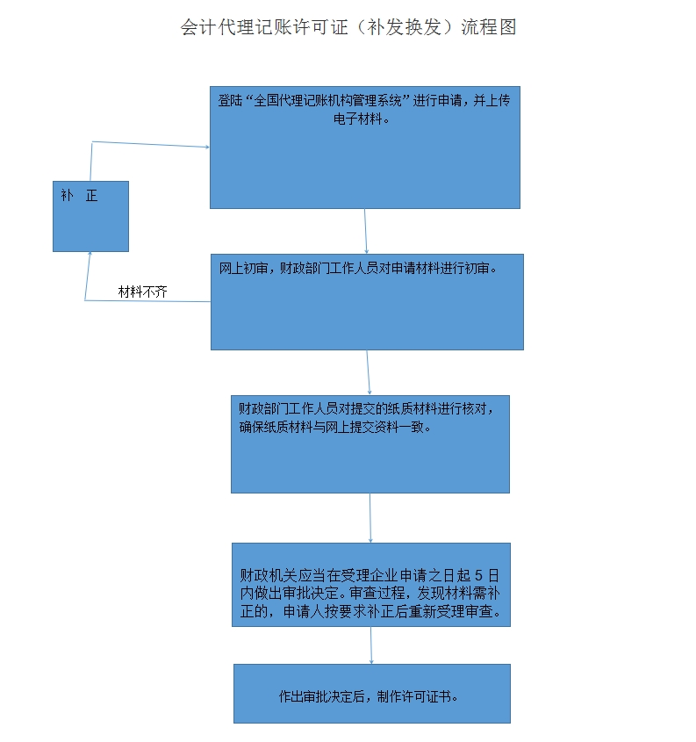
中介机构从事代理记账业务审批（6个工作日）

会计代理记账许可证（年度备案）（10个工作日）
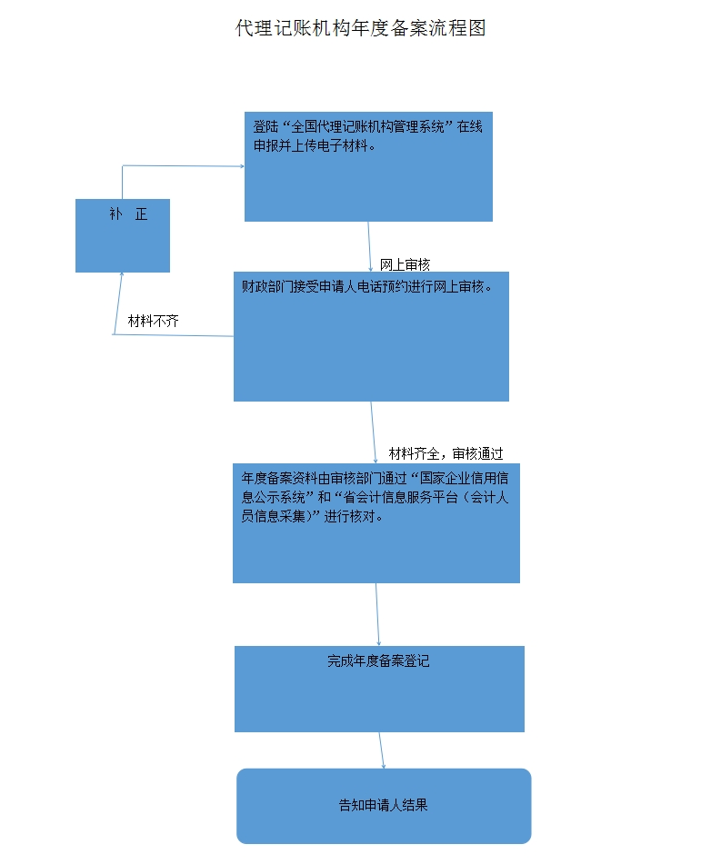

会计代理记账许可证（核销）（10个工作日）
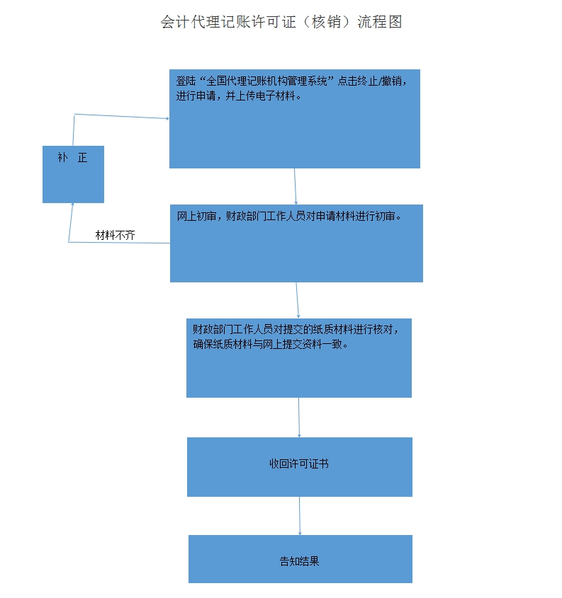

会计代理记账许可证（核发）（10工作日）

